Hito #1: Análisis de las necesidades de mejora del sistema de servicios públicos y de la operación
Reingeniería para la atención ciudadana municipal

Introducción
El presente documento muestra el trabajo realizado por parte de la Secretaría de Innovación y Participación Ciudadana para cumplir con el HITO 1 del compromiso de Reingeniería para la atención ciudadana municipal de la Coalición Nuevo León Abierto. A través del documento se desarrolla una contextualización y antecedentes sobre los sistemas actuales de atención ciudadana para mejora de servicios públicos y recepción de quejas de San Pedro, especialmente entre la Dirección de Atención Ciudadana y la Secretaría de Servicios Públicos y Medio Ambiente. Además de eso, explican los diversos canales de comunicación físicos y digitales con los que cuenta el municipio y los asuntos que el municipio puede atender. También se hace un análisis de estado actual del Sistema de Atención Ciudadana y sus diversos canales así como la operación actual de los encargados de solucionar las problemáticas desde Servicios Públicos. Por último se identifica un problema público sobre la atención de reportes y se propone una solución y una teoría de cambio simplificada para lograr el compromiso.

Desarrollo
En el municipio de San Pedro Garza García se cuenta con diversos servicios públicos, en los cuales, como en todo proceso, se ha buscado mejorar la calidad de la atención ciudadana. Se han implementado sistemas de atención así como mejoras en la entrega de servicios y trámites. No obstante, en el tema de atención a solicitudes de mejora de servicios existe un área de oportunidad en los tiempos de atención de los reportes y en la trazabilidad de las acciones operativas.

También existe un sistema deficiente de seguimiento de los reportes por parte de los ciudadanos, provocando una rendición de cuentas incompleta. Estos tres problemas generan una falsa percepción de incumplimiento del gobierno lo que baja la legitimidad y confianza institucional. Además, al interior de la administración, especialmente en el área de servicios públicos, ha provocado que las decisiones que se tomen sean sin datos reales de su operación y más por medio de tradiciones burocráticas.

Con estas áreas de oportunidad identificadas se propone una “Reingeniería de Atención Ciudadana” que principalmente se centra en la mejora de los procesos internos para la resolución de los reportes, peticiones y quejas ciudadanas; y en la apertura de información sobre la atención. Para el primer punto se plantea una estrategia de apertura al interior de la administración a manera de “contraloría interna” de los procesos de solución de reportes para poder trazar desde la llegada del reporte, pasando por todo el proceso técnico-operativo de solución (actualmente opaco y cerrado) hasta llegar a la conclusión y su posterior retroalimentación al ciudadano. Esto último busca que se logre cuantificar el recurso humano y material para la solución de reportes, pero al mismo tiempo poder entender la logística de las brigadas y cuadrillas de servicios públicos para tomar mejores decisiones. Para el punto dos, se plantea mejorar los tableros de indicadores existentes donde se puede consultar información sobre reportes y el seguimiento de los mismos, para posibilitar a la ciudadanía una mejor rendición de cuentas.

Antecedentes
Dentro de la Secretaría de Innovación y Participación Ciudadana se encuentra la Dirección de Atención Ciudadana (DAC), la cuál tiene como facultades diseñar, implementar y coordinar mecanismos para la recepción de reportes, quejas, solicitudes y propuestas de los ciudadanos, proporcionando el seguimiento adecuado, así como fomentar el uso de la tecnología como medio de interacción entre los ciudadanos y las autoridades municipales para la atención de reportes.

En la DAC existen diversos canales de comunicación para lograr cumplir con sus facultades. Por mencionar algunos, cuenta con un Call Center con 8 ejecutivos atendiendo llamadas de ciudadanos para responder a quejas o solicitudes pero también para información general de trámites y servicios. Aunado a esta herramienta, se encuentra el principal canal entre ciudadanos y gobierno del municipio: el chatbot Sam Petrino, que representa más del 50% de los reportes que son recibidos en la DAC.

Sistema de Atención Ciudadana

El chatbot Sam Petrino, la herramienta del call center, aunadas a social listening y reportes proactivos de colaboradores municipales son captados en el Sistema de Atención Ciudadana (SAC). El sistema se puede definir como una serie de herramientas análogas y digitales interconectadas y centralizadas en una plataforma en servidores locales donde ejecutivos de la DAC reciben, asignan y dan visto de bueno de los reportes. Estos reportes son ejecutados por parte de las dependencias gubernamentales facultadas para atender dichos problemas o solicitudes y posteriormente son notificados de nuevo a DAC para su evaluación y posterior conclusión (ver diagrama 1).

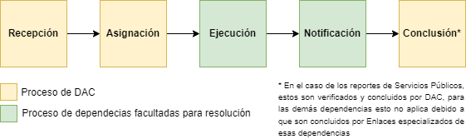

Diagrama 1. Proceso simplificado de DAC

- Recepción: entrada de reporte por cualquier medio de comunicación (call center, chatbot Sam Petrino, etc) a sistema SAC.
- Asignación: acción de ejecutivos de DAC de designar a una dependencia para la resolución de reporte
- Ejecución: proceso interno de dependencia asignada para resolver el reporte.
- Notificación: proceso de la dependencia asignada que establece parámetro en sistema para que DAC revise la forma en que se ejecutó el reporte.
- Conclusión: proceso por el cuál DAC revisa que el reporte se haya logrado con éxito. En caso de una resolución incompleta o mal hecha, se regresa a ejecución.

Asuntos que asigna la Dirección de Atención Ciudadana (DAC)
En general, la DAC atiende cualquier requerimiento ciudadano, ya que está facultada para lograr esto desde el reglamento orgánico en su artículo 72. Además, la DAC tiene comunicación con todas las áreas del municipio desde Servicios Públicos y Desarrollo Social hasta la Oficina del Alcalde.

No obstante, también es clara la facultad municipal en cuanto a ciertos asuntos a atender. Por ejemplo, cuestiones de agua y drenaje así como de suministro eléctrico no corresponden a facultades municipales sino a paraestatales, por lo cuál la DAC canaliza los reportes pero no verifica su cumplimiento debido a una complejidad administrativa y de coordinación.

La DAC atiende 168 asuntos que van desde baches y luminarias, hasta solicitudes de inspección y vigilancia, así como canalizaciones a servicios psicológicos y becas y apoyos alimenticios (ver gráfica 1). Cada uno de estos asuntos tiene tiempos de conclusión asignados con el que se evalúa la rapidez del trabajo brindado.

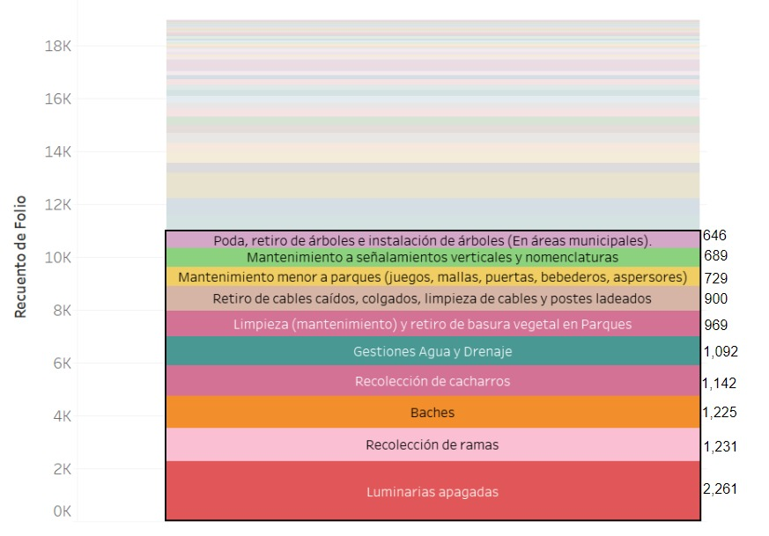
Gráfica 1. Top 10 asuntos de Atención Ciudadana

Chatbot Sam Petrino
Parte fundamental del SAC es el chatbot Sam Petrino (SAM), lanzado en febrero de 2020 con el objetivo de poner la tecnología al servicio de la ciudadanía y de afianzar una colaboración transversal más efectiva en el municipio.

Funciones de SAM

La principal función de SAM es la captura de reportes, el seguimiento de los mismos y la posibilidad de hablar por chat con ejecutivos de la DAC. No obstante, se ha utilizado para otro tipo de necesidades como: encuestas ciudadanas, mejorar procesos de vacunación durante la pandemia del COVID-19 y hasta la integración de funciones para colaboradores municipales para hacer procesos de captura de información directo en Whatsapp, principalmente para cubrir necesidades en campo.

Estado actual del SAC y SPYMA
El 57 % de los reportes de todo el Sistema de Atención Ciudadana en 2022 fueron de la Secretaría de Servicios Públicos y Medio Ambiente (SPYMA) siendo un total de 19,099 reportes. Esto supone una gran presión para la SPYMA ya que tiene que cumplir con los tiempos marcados en sistema y además de eso dar una atención de calidad.

Por ejemplo, mientras que existen asuntos de atención ciudadana con calificaciones excelentes en tiempos de atención, existen otras áreas de la administración reprobadas (ver tabla 1). Pero también existen otros asuntos donde se cumple en tiempo y forma la resolución del problema pero en otros el porcentaje de incumplimiento en tiempo es muy grande (ver tabla 2).

Asunto | Calificación
Esterilización y vacunación de mascotas | 5,00
Quejas de funcionarios (Servicios Públicos) | 5,00
Contaminar el ambiente durante el almacenamiento o transporte de residuos. | 5,00
Construcción y Mantenimiento de Cordones de banqueta | 4,67
Limpieza de banquetas de lotes baldíos | 4,67
Rotura de pavimentos (Quejas y permisos) | 3,18
Emisión de olores | 2,86
Contaminación por aguas residuales | 2,85
Emisión de contaminantes a la atmósfera (fuente fija o quema de residuos) | 2,60
Descarga al drenaje o calle aceites, lubricantes, objetos, etc. | 2,50

Tabla 1. Top 5 asuntos con mejor y peor calificación

Asunto | Porcentaje de reportes fuera de tiempo
Emisión de contaminantes a la atmósfera (fuente fija o quema de residuos) | 32,56
Lotes baldíos | 25,61
Casas abandonadas | 25,53
Puentes peatonales mantenimiento | 23,53
Quejas de funcionarios (Servicios Públicos) | 15,38
Baches | 0,57
Gestión ante CFE | 0,24
Semáforos descompuestos (sincronización y semáforos apagados) | 0,16
Retiro de cables caídos, colgados, limpieza de cables y postes ladeados | 0,11
Luminarias apagadas | 0,04

Tabla 2. Top 5 asuntos con mayores y más bajos porcentajes de reportes fuera de tiempo

Al mismo tiempo, dentro de la SPYMA se siguen utilizando procesos burocráticos tradicionales que han generado rutinas ineficientes a lo largo de las diferentes áreas operativas (ver tabla 3). Esto ha provocado que no se cuente con indicadores precisos para evaluar el rendimiento de los operativos y brigadas para solución de reportes lo que imposibilita tomar decisiones presupuestarias adecuadas para mejorar su operación.

Aunado a esto, la carga operativa se ha incrementado considerablemente del 2019 al 2022, con un alza en 73.5 % (ver gráfica 2). Este incremento se da principalmente con la implementación del chatbot Sam Petrino a principios del 2020.

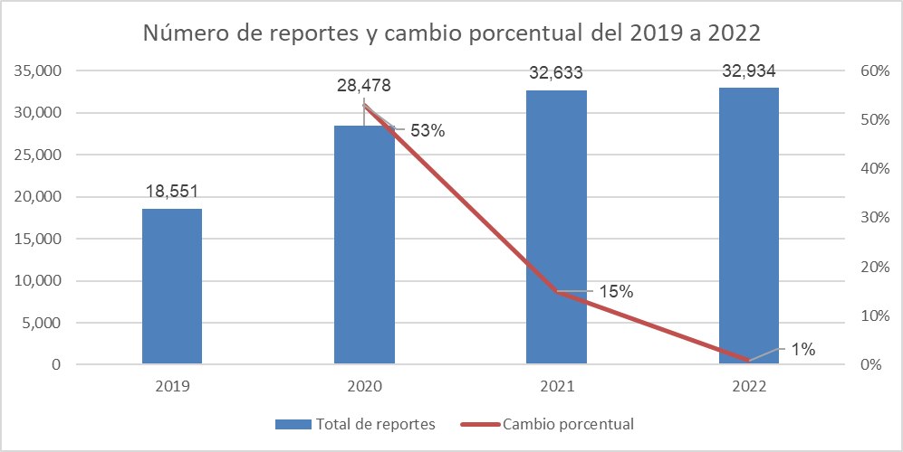
Gráfica 2. Número de reportes y cambio porcentual en total de reportes de atención ciudadana

Además del claro incremento en reportes y su consecuente mayor carga operativa, se pueden identificar algunos indicadores que denotan áreas de oportunidad a atender. Por ejemplo, del total de reportes de Servicios Públicos en el 2022 el 4% de los reportes no se concluyen en tiempo. Además, de este total un 2 % son reportes falsos positivos (es decir, que se marcaron como concluidos pero que se tuvieron que reactivar por incumplimiento). Siguiendo con la línea de los falsos positivos en SPYMA, este 2 % es el 58 % del total de reportes falsos positivos en todo el municipio.

En términos de percepción ciudadana, la atención general de los reportes de SPYMA tiene una calificación de servicios del Chatbot SAM de 3.8 de 5 en el último año. Esta calificación concuerda con información cualitativa que los usuarios han retroalimentado por el mismo SAM o por conversaciones informales con colaboradores municipales que llegan a ejecutivos de la DAC. También esta información cualitativa nos muestra que el proceso de monitoreo y seguimiento de los reportes es complicado e ineficiente para el ciudadano, lo que se percibe como algo que pone en detrimento la calificación de SAM (ver imagen 1).

Proceso OGP
Durante las mesas de trabajo para la conformación de este compromiso en octubre del 2022 se identificaron los mismos problemas anteriormente mencionados por parte de servidores públicos y actores relevantes de la sociedad civil. En la fase 1 de las mesas, los dos grupos de trabajo acertaron en la formulación del compromiso expresando la necesidad de una mejora en la calidad de la atención en diferentes ámbitos del proceso:

- Mejora en la rendición de cuentas del estatus del reporte
- Mejora de la plataforma digital para hacer reportes y visualizar estatus
- Implementación de herramientas de tiempo real para hacer, para validar y para concluir reportes por los operativos.

Mejora continua

Primeros pasos en la mejora
Antes de lanzar el proyecto interno de mejora continua, en septiembre del 2021 se hicieron algunas mejoras aisladas en el SAC para mejorar la operación del mismo:

- Reducción de asuntos de 714 a 168 para simplificar asignación.
- Integración de Callcenter de Servicios Públicos (Servitel) a la DAC para homologar funciones y centralizar operación de atención.
- Generación de nuevos indicadores para ejecutivos de la DAC.
- Integración de módulos de etiquetas, reasignación, rechazo y ampliación de tiempo en SAC.

Metodología
En abril del 2022 se lanzó una estrategia más clara y precisa para mejorar el SAC principalmente para identificar áreas de oportunidad. Estos hallazgos permitieron que en las mesas de trabajo para la generación de este compromiso se pudiera identificar la necesidad de priorizar este proyecto sobre otros de la Dirección de Atención Ciudadana, Dirección de Innovación y de la SPYMA.

La metodología que se llevó a cabo estuvo compuesta por 3 pilares fundamentales.

- Análisis UX del chatbot SAM: Se generaron 6 entrevistas a profundidad con ciudadanos primerizos y expertos en dar de alta reportes y se generaron Customer Journey Maps los cuales se dividieron entre las diferentes etapas del reporteo en el chatbot.

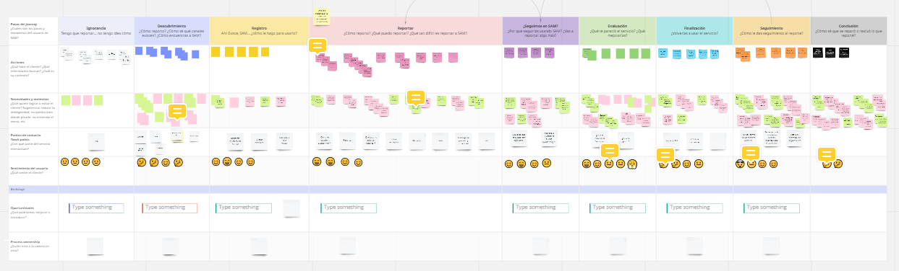
Imagen 1. Customer Journey Maps de entrevistas a ciudadanos sobre flujos SAM

- Investigación cualitativa en servicios públicos: se llevaron a cabo 14 entrevistas con jefaturas de servicios públicos que dependen de los reportes de atención ciudadana para operar. Se analizaron procesos internos, expectativas y necesidades y métodos de trabajo para solución de reportes.

Área | Organización | Apoyo de IyV | Priorización | Medios de resolución | Notas
Limpia | Cuadrillas fijas | Asignación y reasignación | Como van llegando | Whatsapp
Parques | Cuadrillas fijas | Asignación y reasignación | Alto impacto: áreas verdes y parques muy concurridas (áreas verdes y parques muy concurridas) | Whatsapp
Inspección y vigilancia | Inspectores | Asignación y reasignación | Alto impacto: que pongan en riesgo a las personas (derrames, taludes, etc) | Impreso
Vías públicas | Cuadrillas flexibles | Asignación y reasignación | Como van llegando | Whatsapp / impreso
Lotes baldíos | Inspectores | Asignación, reasignación o de manera interna informal se pasa a IyV | Como van llegando | Reporte físico | Tienen un inspector, pero casi siempre se pasa a IyV
RED Ambiental | Procesos externos | Asignación y reasignación | Como van llegando | Mail
Control canino y felino | Inspectores | Asignación y reasignación | Se priorizan perros agresivos y gatos invasores. | Impreso
CECODAP | Inspectores | Asignación y reasignación | Alto impacto: que pongan en riesgo a las personas (postes a punto de caer, etc) | Whatsapp / impreso | El supervisor ayuda en labores de inspección
Servicios generales | Cuadrillas flexibles | Asignación y reasignación | Como van llegando | Whatsapp / impreso | Dependen del stock que tengan si pueden o no realizar un trabajo o darle prioridad
Conservación y mantenimiento vial | Cuadrillas fijas | Asignación y reasignación | Alto impacto: que pongan en riesgo a las personas (semáforos, avenidas principales, pasos peatonales, cordones y proyectos estratégicos) | Whatsapp / impreso
Medio ambiente y (nuevo) Desarrollo Urbano | Inspectores | Asignación y reasignación | Alto impacto: que pongan en riesgo a las personas (derrames de químicos, etc) | Whatsapp / impreso | No son los inspectores de IyV
Alumbrado | Cuadrillas fijas | Asignación y reasignación | Alto impacto: que pongan en riesgo a las personas (circuitos grandes de luminarias, postes que se caen, etc) | Whatsapp / impreso
Basura en negocios | Inspectores | Asignación, reasignación o de manera interna informal se pasa a IyV | Como van llegando | Reporte físico | Siempre es a IyV
Tabla 3. Resultados de investigación cualitativa con áreas de SPYMA

- Propuesta de funcionalidades y retroalimentación del equipo de innovación: una vez que se obtuvieron suficientes datos de las dos anteriores actividades se propuso un proyecto con funcionalidades específicas a implementar para mejorar, no solo el chatbot, sino todo el SAC. A este proyecto se le conoce como “Reingeniería de Atención Ciudadana”.

Hallazgos más relevantes
Los dolores más pertinentes que se observaron con análisis cuantitativo y cualitativo fueron 6 principalmente:

- Sentimiento de NO incidencia pública
- No respetan el tiempo, muy ineficientes
- Deben de elevar su calidad en la atención
- Brecha para alta y seguimiento de reportes
- Confusión en canales de atención
- No reciben toda la información sobre afectaciones

El hallazgo más importante de todos fue que se identificó una “caja negra” entre la asignación del reporte a las diferentes áreas de servicios públicos y la notificación de esas áreas a atención ciudadana para dar por concluido los reportes. Esto significa que actualmente solo el personal de servicios públicos saben qué se hace para resolver estos problemas y nadie más en la administración tiene idea de cuál es el rendimiento operativo, ni quién está llevando a cabo los trabajos, ni cómo se terminan los trabajos.

Regresando al Diagrama 1, se identifica que la caja negra está ubicada en los procesos no correspondientes a la DAC, específicamente Ejecución. Aunque el SAC permite agregar seguimientos y justificaciones a los reportes por parte de las dependencias asignadas, los procesos internos como la asignación de cuadrillas, los tiempos reales de ejecución y la toma de evidencia fotográfica de la solución de reportes (principalmente cuestiones referentes a obra como baches) no quedan registradas en el SAC, sino más bien en registros analógicos o bases de datos internas que no están conectadas a ningún tablero de toma de decisiones.

Problemáticas y objetivos planteados
Después de este análisis, se identificaron 2 problemas internos y uno externo que estaban imposibilitando mejorar la eficiencia de la SPYMA y por ende dar una mejor atención a la ciudadanía.

Situaciones y necesidades de mejora
Se identificaron situaciones dentro de la denominada “caja negra” de SPYMA que estaban haciendo el trabajo de los operativos más compleja, generando rutinas ineficientes y que eran propensas a errores, así como a una rendición de cuentas no apta para la ciudadanía.

Situación actual | Cambio propuesto
Priorización de reportes de manera informal (basada en reglas rutinarias) | Priorización digital y basada en reglas formales
Asignación de cuadrillas de manera informal (basada en reglas rutinarias) | Asignación digital y balanceada en carga operativa
Impresión de reportes | Consulta por whatsapp de reportes
Factibilidad y reasignación ineficiente | Retroalimentación en campo
Sin estadísticas operativas | Tablero de monitoreo en tiempo real

Problema interno

Problema | Solución
Proceso de entrega de reportes, atención y conclusión de manera análoga lo que provoca ineficiencias operativas. | Optimización operativa mediante módulo de SP para asignación de reportes y personal.
Falta de coordinación, homologación y optimización operativa en los procesos de ejecución de reportes. | Formalización de procesos entre receptores y operativos, así como creación de dashboard de monitoreo en tiempo real.

Problema externo

Problema | Solución
Insatisfacción del ciudadano por reportes concluidos erróneamente o por no contar con información adecuada para su conclusión correcta. | Herramienta de ejecución y notificación para operativos de SP

Objetivos
Con estos problemas en mente, se planeó una Reingeniería de Atención Ciudadana que comprende 6 objetivos desde el corto hasta el largo plazo para ir mejorando de manera incremental el SAC y la operación en general de los servicios de atención del municipio.

Corto plazo
- Formalizar procesos de asignación de operativos de servicios públicos
- Eficientizar procesos de retroalimentación y conclusión entre operativo y receptor
- Generar un sistema de indicadores fiables y oportunos para una mejor toma de decisiones

Mediano plazo
- Hacer un proceso más efectivo en la generación de las rutinas y atención en territorio de los operativos
- Lograr la integración entre los sistemas de AC y SP para una operación fluida

Largo plazo
- Automatizar completamente el proceso de asignación y atención de reportes

Conclusiones

Propuesta final

Funcionalidades de la plataforma
Gracias a la investigación realizada anteriormente se desarrolló una propuesta para el equipo de la Dirección de Innovación, el cuál fue retroalimentado y validado para su posterior implementación. Se puede encontrar el documento en:

Funcionalidades y variables - operación interna SP - Versión Pública

Esto desencadenó la generación de una nueva versión de los flujos operativos que existen entre Atención Ciudadana y Servicios Públicos y una planeación dividida en 5 componentes a desarrollar e integrar en el SAC.

Código abierto
El equipo de Innovación propuso el uso de código abierto para lograr el desarrollo más rápido y en forma. Sobre este último punto, es importante destacar que el municipio tiene amplia experiencia utilizando desarrollos de código abierto y compartiendo los mismos. Para este proyecto se plantea que para los módulos de asignación de cuadrillas en campo se utilicé una modificación de un código abierto utilizado para dispersar apoyos alimentarios originados por la pandemia COVID 19 que fue desarrollado e implementado en conjunto con Brigada MX.

Nuevo flujo de operaciones
Se propuso un nuevo flujo operativo que incluye nuevos módulos y la apertura de la “caja negra” desde la asignación por parte de la Dirección de Atención Ciudadana hasta la notificación de SPYMA a la anterior.

Diagrama 2. Proceso actual de Atención a Reportes

Diagrama 3. Proceso propuesto de Atención a Reportes

Como se puede observar en el Diagrama 2, actualmente la carga de verificación recae principalmente en enlaces de dependencias asignadas y en la DAC, sin embargo esto no es lo más eficiente al no contar con medios de verificación visual en campo ni con conocimientos técnicos para expresar una correcta o incorrecta conclusión de reportes. Por esta razón, así como por la necesidad de abrir los procesos internos de ejecución para generar indicadores, se traspasa esta actividad de verificación a los operativos de Servicios Públicos, con el fin de que la verificación del reporte sea en tiempo real.

Asimismo, se abre un nuevo proceso para enlaces en el que ellos, al tener de cerca a los operativos y la forma en que trabajan en Servicios Públicos, tendrán en sus actividades cruciales el designar a operativos y brigadas de solución en campo así como supervisores. Esto pretende hacer el proceso más formal y poder trazar quién de los operativos están trabajando en qué y cómo.

Planeación
Se puede consultar el cronograma de planeación de este compromiso en:

Cronograma OGP 2023-2024

Relevancia con Gobierno Abierto
Este proyecto está íntimamente ligado al sector primario de OGP de Servicios Públicos. El enfoque en esta área es la provisión de servicios públicos de calidad que el municipio de San Pedro Garza García tiene en sus facultades de proveer a sus ciudadanos (alumbrado público, espacios públicos, etc) así como mejorar la comunicación para la resolución de dudas entre ciudadano-gobierno.

En cuanto a las áreas de política pública se identifican la gobernanza digital y los datos abiertos. Para la primera, este compromiso supone la transformación e innovación de procesos burocráticos y tradicionales a través de la digitalización completa de rutinas operativas para mejorar la calidad del servicio y la toma de decisiones. En cuanto al segundo, esto supone la rendición de cuentas bajo un estándar de datos abiertos desde la captura de reportes ciudadanos, su solución y su retroalimentación.

Teoría de cambio

La implementación de esta Reingeniería de Atención Ciudadana permitirá internamente:

- Control operativo de brigadas y colaboradores municipales de servicios públicos para una mejor asignación de capital humano.
- Control de recursos materiales y herramientas de trabajo para conocer su estatus de inventario o identificar áreas de oportunidad para mejorar el equipo existente.
- Asignación inteligente de brigadas y personal operativo sin caer en suposiciones o en tradiciones burocráticas.
- Visualización en tiempo real de los estatus de reportes y de las brigadas, así como de la carga de trabajo.

La implementación de esta Reingeniería de Atención Ciudadana permitirá externamente:

- Mejor rendición de cuentas para el ciudadano al conocer de primera mano y de manera amigable el estatus de su reporte.
- Mejora en los tiempos de respuesta a sus solicitudes.

Al final, se espera que:

- Internamente se tomen mejores decisiones y se maximicen los recursos humanos y materiales.
- Externamente se mejore la satisfacción del usuario y se le de un servicio de calidad a la ciudadanía.

Artículo 72 Inciso b, fracción III y V del Reglamento Orgánico de la Administración Pública Municipal
Artículo 72 Inciso a, fracción V del Reglamento Orgánico de la Administración Pública Municipal
Dinorah Cantú Pedraza, David Ramos Elizondo y María Santos Villarreal EL CHATBOT COMO HERRAMIENTA ESENCIAL PARA COMBATIR UNA PANDEMIA: CASO DEL MUNICIPIO DE SAN PEDRO GARZA GARCÍA, NUEVO LEÓN.
La calificación va de 0 a 5 y se evalúa por los usuarios de SAM al momento de que les llega mensaje de conclusión de su reporte.
El indicador de fuera de tiempo depende de la variable de días compromiso que cada asunto de Atención Ciudadana tiene establecidos en sistema.
El SAC está compuesto por el chatbot, por un callcenter con 8 ejecutivos que atienden llamadas de la ciudadanía, así como el análisis de redes sociales, reportes proactivos de colaboradores municipales, entre otros canales de reporteo.
Insights y propuestas - investigación CJM SAM 2022
Ver tabla 1
Cuadrillas fijas (los grupos de trabajo siempre trabajan en un sector y/o en una tarea); Cuadrillas flexibles (los grupos de trabajo pueden variar de sector o tarea); Inspector (no tiene cuadrillas, son individuos que verifican situaciones)
Inspección y Vigilancia: área encargada de verificar situaciones específicas con métodos de observación y análisis en campo. Todas las áreas se apoyan de alguna manera con IyV para mejorar asignación de reportes (ejemplo: no es un bache, es una alcantarilla, IyV le comenta al área y reasignan reporte en sistema).
Como van llegando (no hay priorización, se atienden confirme llegan los reportes); Alto impacto (se atenderán primero los reportes donde hay más afectación)
Whatsapp (mandan conclusión y foto por whatsapp); Whatsapp / Impreso (operativos mandan por whatsapp las fotos y por físico el reporte de conclusión de manera informal con receptores o enlaces); Reporte físico (toda la conclusión de reporte es de manera física); Mail (toda la conclusión de reporte es por mail).
Respecto con el total de reportes del 2022 que entraron por el origen de SAM comparado con los demás orígenes: Callcenter, web, redes sociales, SOS El Norte, etc
Repositorio que contiene los algoritmos necesarios para la optimización de rutas y asignación de recursos en respuesta a COVID-19, 2020, https://github.com/sanpgg/FoodRouting

